Случай в офисе с летальным исходом
Валентин Мокану: К стрессу на работе надо относиться как к профессиональному заболеванию
Каждый рубль, вложенный в охрану труда на крупном предприятии, позволяет ему сэкономить 18 рублей, посчитали в Международной организации труда (МОТ). Из чего складывается такая математика, а также о том, что опасной для здоровья и жизни может быть работа не только на производстве, но и в офисе, рассказал "Российской газете" главный специалист по охране труда и инспекции труда Бюро МОТ в Москве Валентин Мокану.

Нервы косят кадры
Валентин, какие же опасности поджидают на работе офисных сотрудников?
Валентин Мокану: Я знаю случай, когда очень молодая сотрудница банка умерла из-за стресса - такую причину смерти установили врачи.
Она хотела себя очень хорошо показать на работе, справляться со всеми возложенными на нее задачами, работать больше чем по 16 часов в день, а в результате произошла катастрофа - она погибла.
Есть случаи, которые доказывают, что дело не в природе труда, а в его условиях. И что на каждом предприятии, на каждом рабочем месте, в каждом секторе необходимы определенные действия, которые будут обеспечивать безопасность.
В наше время стресс - это феномен, который охватывает все больше и больше людей. И с ним нужно начинать серьезно бороться.
Как?
Валентин Мокану: Существуют вполне ясные медицинские меры, которые позволяют снимать стресс.
Более того, болезни, спровоцированные стрессом, отражаются в списке профессиональных заболеваний МОТ. В качестве примера можно привести депрессию.
И если человек пострадал, испытывает стресс как болезнь, он должен получать медицинскую помощь за счет фонда социального страхования. Если, конечно, в национальных списках профзаболеваний такие болезни присутствуют. Нет - значит, нужно их туда внести.

Бережнее надо к людям
А как насчет профилактики стресса на работе? Какой она должна быть?
Валентин Мокану: Работодатель для этого должен быть чутким по отношению к работникам.
Например, если он заключает, что вам каждый день требуется чуть больше времени для выполнения определенных задач, чем восемь часов, то нужна дополнительная рабочая сила, на которую ляжет дополнительная нагрузка.
А для борьбы со стрессом в коллективе часто не нужны деньги. По стандартам МОТ и также по национальным законодательствам многих государств предполагается, что работодатель должен давать своему персоналу возможность проходить медицинские осмотры, в ходе которых должно выявляться, какая помощь необходима человеку, если он показывает признаки развивающегося стресса.
Уровень несчастных случаев на 40 процентов выше среди молодых работников в возрасте 18-24 лет, чем у других
К стрессу надо относиться как к заболеванию. Если в законодательстве отражается, что стресс - это профессиональное заболевание, которое подлежит медицинской помощи, люди получают эту поддержку.
Как доказать, что стресс получен именно на работе, а не в личной жизни?
Валентин Мокану: Для этого должны быть специализированные клиники, связанные с оценками профессиональных заболеваний, должны расследовать случаи заболевания. Изучить обстановку на рабочем месте, проанализировать условия труда, опросить коллег.
На основании собранных данных можно сделать вывод о том, чем вызвана болезнь - профессиональным или личным стрессом.

Молодые - в зоне риска
Помимо стресса от чего еще страдают "белые воротнички"?
Валентин Мокану: У них много профессиональных заболеваний. У них часто портится зрение из-за того, что они много времени проводят перед экранами компьютеров. Страдают мышечная, костная системы из-за того, что люди все время сидят в неудобной, зафиксированной позиции. И эти проблемы со здоровьем тоже включены в список профзаболеваний МОТ.
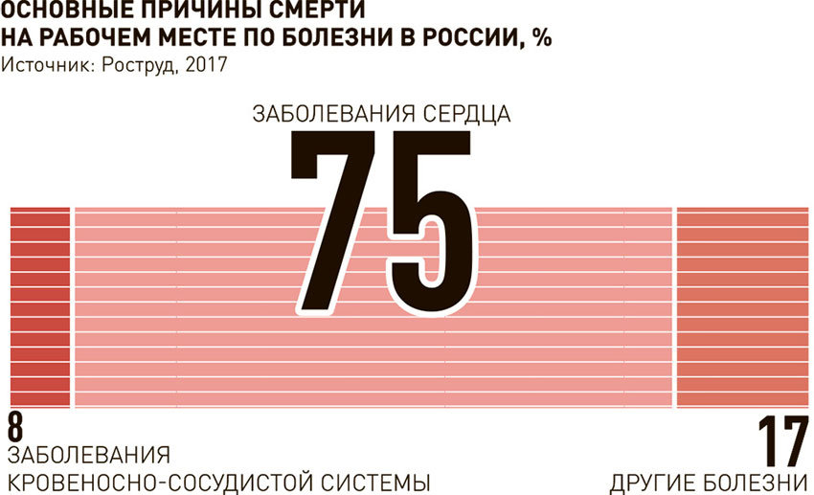
ГКакие категории работников, с вашей точки зрения, наиболее уязвимы?
Валентин Мокану: В этом году тема Всемирного дня охраны труда - это здоровье молодых работников. Исследованиями было доказано, самые уязвимые - это молодые люди.
По последним европейским данным, уровень несчастных случаев с несмертельным исходом на 40 процентов выше среди молодых работников в возрасте 18-24 лет. Негативные последствия плохих условий труда обычно оценивают в виде затрат, которые несут предприятия и государство. Когда получают травму молодые работники, они теряют годы продуктивной трудовой жизни, теряются и инвестиции, сделанные в их образование и подготовку.
Молодые люди более беспечны, чем работники других возрастных категорий, они склонны браться за работу, которая не сопровождается какими-то трудовыми контрактами. А там, где нет контракта, всегда выше уровень опасности, такие работники находятся в "серой" зоне. Они не охвачены программами социального обеспечения, компенсационными мерами, программами профилактики.
Помочь им можно, обучая их технике безопасности. Но часто такое обучение носит формальный характер. К сожалению, в некоторых странах законодательство позволяет при несчастных случаях рассматривать жертв в качестве их виновников, и тогда никто не занимается более углубленным расследованием таких ситуаций. Молодые работники постоянно должны быть в центре внимания.
Чтобы их защитить, работодатели должны повышать сознательность или надзорные органы лучше их контролировать?
Валентин Мокану: И то и другое. Во многих странах существует политика "кнута и пряника", когда ставки социального страхования для предприятий, не ведущих профилактику несчастных случаев на производстве, значительно выше, чем для тех, кто ее ведет.
А если несчастный случай произошел, страховка для предприятия становится дороже. И наоборот - по мере улучшения условий труда ставки платежей снижаются.
Международная ассоциация социального обеспечения разработала концепцию "нулевого травматизма", к ней присоединилась Россия. Возможно ли в принципе свести травматизм к нулю?
Валентин Мокану: Преимущества таких инициатив - это сам факт их существования и задачи, которые они перед собой ставят.
Когда мы говорим о безопасности труда, то подразумеваем, что это процесс, растянутый во времени. Нельзя сказать: я вчера все правильно сорганизовал на своем предприятии, определенное время у нас не было несчастных случаев, а значит, я могу расслабиться. Даже если все хорошо, нужно держать руку на пульсе и постоянно принимать новые меры, чтобы проблем не было и в дальнейшем.

Опасная цифра
Мы вступаем в век цифровой экономики. Она несет новые риски по охране труда или, наоборот, нивелирует старые?
Валентин Мокану: МОТ сейчас как раз занимается оценкой вызовов, которые несет цифровая экономика. Возьмем, например, гигномику (ее также называют "экономикой по требованию"), где работа выполняется с помощью онлайновых веб-платформ. Такая работа в значительной степени является неформальной, а для неформальной занятости, как правило, характерны неудовлетворительные условия труда и несоблюдение прав работников, в частности, с точки зрения охраны труда.
Если посмотреть на историю человечества, развитие никогда не приводило только к улучшению. Оно сопровождалось новыми вызовами и рисками. Очень важно, чтобы человечество смогло подготовить ответные меры на них.
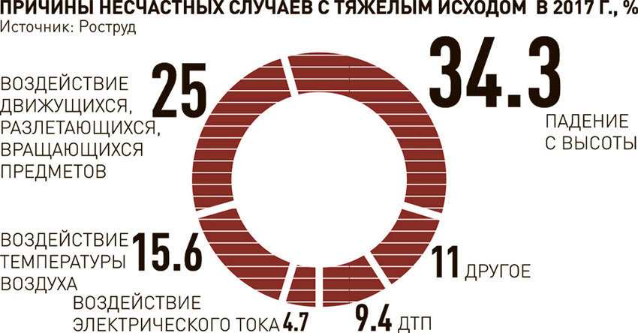

Один рубль инвестиций в охрану труда экономит 18 рублей

Разница в цене
Валентин, а теперь поговорим о ваших расчетах экономической выгоды для работодателей, вкладывающихся в охрану труда. За счет чего происходит экономия?
Мокану: На глобальном уровне в охрану труда денег вкладывается пока недостаточно. Из-за этого в мире происходит много несчастных случаев на производстве, травм, возникают профессиональные заболевания - всего более чем 2,78 миллиона смертей в год. Кроме того, ежегодно регистрируется около 374 миллиона несмертельных несчастных случаев и профессиональных заболеваний, многие из которых ведут к длительному отсутствию на рабочем месте.
Все это несет потери глобальной экономике в объеме четырех процентов мирового ВВП, или почти трех триллионов долларов США. Если мы опустимся на уровень обычной компании и рабочих мест в ней, то исследования, проведенные в странах Евросоюза, говорят: стоимость неинвестирования в гигиену и охрану труда, то есть цена несчастных случаев на предприятии, в 18 раз превышает объем инвестиций, которые были необходимы, чтобы их предотвратить. А если мы говорим о несчастных случаях с фатальным исходом, то убыток для работодателя становится больше, чем несделанные вовремя инвестиции, в 48 раз.
И какие предприятия особо уязвимы?
Мокану: Один из самых уязвимых секторов - это сектор малого и среднего бизнеса. Если крупные предприятия в результате несчастного случая могут серьезно пострадать, но хотя бы могут покрыть финансовые затраты, то малым предприятиям после несчастного случая нередко приходится закрываться - такие расходы могут довести до банкротства.
Фактически несчастный случай с фатальным исходом на малом или среднем предприятии - это конец его благополучия успешной работы.
При этом профилактика стоит не таких больших денег. Один из главных пунктов - программы обучения персонала. Повышение профессиональной культуры работников способствует устранению несчастных случаев. Тем более что статистика показывает: большинство несчастных случаев и профзаболеваний случаются именно из-за недостатка знаний и несерьезного отношения к профилактике.
Я по специальности инженер-механик и своими собственными глазами видел немало несчастных случаев, многие из которых на самом деле можно было избежать, лишь уделяя больше внимания именно обучению персонала технике безопасности. И больших денег для этого не нужно.
Из чего складывается разница в 18 раз? Какие расходы несет работодатель, если случилось несчастье?
Мокану: Речь идет о стоимости самого несчастного случая: компенсации пострадавшим, производственных потерях в связи с временной остановкой работы предприятия, порче оборудования или того, что работник выпадает из рабочего процесса. Плюс для такого работодателя повышаются социальные страховые взносы.
Несет расходы и общество - в виде выплат из фондов социального страхования. Плюс потери несет семья, потому что если один ее член "выходит из строя", то семья теряет часть дохода, зато увеличивает расходы на его содержание, физическую поддержку, лечение.
Тем не менее несчастный случай может и не произойти, а профилактика - это реальные деньги работодателя.
Мокану: Если технически разбирать вопрос, то всегда можно оценить степень опасности, а значит, оценить ее стоимость и цену профилактики.

